
障害のある人もない人も、誰もが利用しやすく心あたたまる

みんなのお店ひろしま宣言店

「みんなのお店」
シンボルマーク

宣言店は…
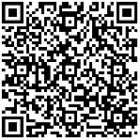




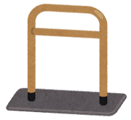


詳しくは、
広島市ホームページをご覧ください。

「みんなのお店ひろしま」宣言
検索
環境整備
【例】 筆談ボードやコミュニケーションボードを用意しています
※取組はお店によって異なります。
※以下の４つの項目のうち、１つ以上に取り組んでいます。
施設整備
【例】 スロープや手すりを設置しています

情報保障・意思疎通
【例】 メニューや案内等にイラストや写真、点字を使用しています
● こんなことに取り組んでいます

① 入店・サービスを拒否しません
② 合理的配慮を提供します
③ 心のバリアフリーを大切にします①
● ３つの心構えを宣言しています

を利用してみてください！

宣言店一覧 （宣言順）
宣言店数237店舗
１ | 株式会社 にしき堂  （平和大通り田中町店・光町本店） | １４ | 株式会社 フジ  （フジグラン広島）
２ | 株式会社 もみじ銀行  （本店営業部・広島駅前支店・向洋支店） | １５ | 株式会社 フジ  （フジグラン高陽）
３ | 株式会社Woman Jobs  （マチのとこやさん.com） | １６ | 株式会社 フジ  （マックスバリュ祇園店）
４ | 福祉の美容室nana | １７ | 株式会社 フジ  （マルナカ白島店）
５ | ちいさなおはぎ屋 | １８ | 株式会社 フジ  ※上記１４～17以外の広島市内３０店舗
６ | 合同会社Wabi  （Wabi galleria） | 19 | 株式会社 良品計画  （無印良品広島アルパーク）
７ | 株式会社 御菓子所 高木  （御菓子所 高木 十日市本店） | 20 | パソコンドック２４  （パソコンドック２４広島店）
８ | ビューティーサロン ミニ | 2１ | シェリーカット
9 | 井口地区社会福祉協議会 | 2２ | 日本ＰＣサービス株式会社  （PCホスピタル 広島店）
１０ | 日本郵便株式会社 中国支社  ※広島市内郵便局１６２局 | ２３ | 株式会社丸猫
１１ | 株式会社 マルコシ  （コミュニティcafé ふぉーらむ） | ２４ | 株式会社 ポプラ  （生活彩家 広島市役所店）
１２ | 有限会社 コワフュールヴォーグ  （COIFFURE VOGUE） | 2５ | 株式会社ユアーズ  ※ユアーズ、アバンセ広島市内19店舗
13 | 株式会社 良品計画  （無印良品ゆめテラス祇園） | 26 | タリーズコーヒージャパン株式会社  （タリーズコーヒー広島LECT店）

令和８年４月１日時点

その他


他薦制度もあります！
推薦したいお店がある場合は、広島市ホームページから推薦書をダウンロードし、ご提出ください。
＜問合せ先＞
広島市健康福祉局障害福祉部障害福祉課
〒７３０－８５８６ 広島市中区国泰寺町一丁目６番３４号
ＴＥＬ ： （０８２）５０４－２１４７ FAX ： （０８２）５０４－２２５６
メールアドレス ： shougai@city.hiroshima.lg.jp
【例】 段差を越えるお手伝いをします
１ |   株式会社にしき堂（平和大通り田中町店・光町本店）  施設整備
【平和大通り田中町店】  所在地 ： 広島市中区田中町５番１１号  ＴＥＬ ： （０８２）５４５-７３７３ |  | 【光町本店】  所在地 ： 広島市東区光町一丁目１３番２３号  ＴＥＬ ： （０８２）２６２-３１３１  ＦＡＸ ： (082) 263-3121 | 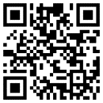  ホームページ
ご入店いただく際の動線に段差がない、バリアフリーとなっております。

２ |   株式会社もみじ銀行  （本店営業部・広島駅前支店・向洋支店）  施設整備  情報保障・意思疎通  環境整備 |  | 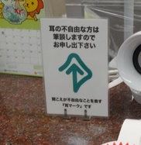  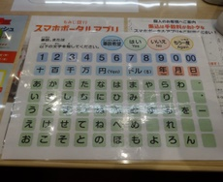  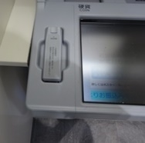
【本店営業部】  所在地 ： 広島市中区胡町1番24号  ＴＥＬ ： （082）241-3131  【広島駅前支店】  所在地 ： 広島市南区松原町5番1号  ＴＥＬ ： （082）261-8121  【向洋支店】  所在地 ： 南区青崎一丁目２番１４号  ＴＥＬ ： （082）284-1515 |  | 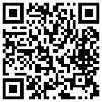  ホームページ
入口スロープ、視覚障がい者対応ATM、点字ブロック、
音声ガイド（本店営業部のみ）、耳マーク表示板、コミュニケーションボード、
筆談ボードの設置店舗です。
また、お客様の本人確認および意思確認が充分に行うことができる方で、
身体的な障がいのために書類へのご記入が困難な方に対して代筆を
お受けしたり、目の不自由なお客様からお申し出を受けた場合に、
書類の代読を行います。

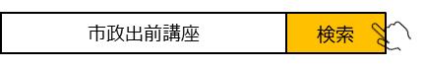
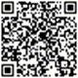
●出前講座
障害のことや、合理的配慮など障害者への対応について理解を深めるには、市政出前講座をご利用
ください（広島市ホームページからお申込みできます。）。

3 |   株式会社Woman Jobs  （マチのとこやさん.com）  施設整備  情報保障・意思疎通  環境整備 | 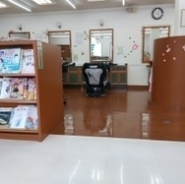  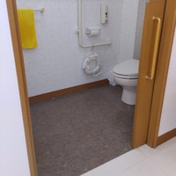
所在地 ： 広島市東区中山中町4番19号
ＴＥＬ ： （082）280-0638
FAX ： （082）280-0638
入口、店内、トイレすべてがバリアフリーになっております。
また耳の不自由な方には筆談用ホワイトボードをご用意しております。

４ |   福祉の美容室nana  施設整備  情報保障・意思疎通  環境整備  ホームページ |  | 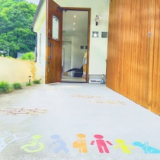  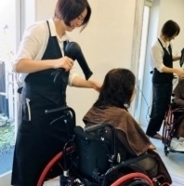
所在地 ： 広島市安佐北区安佐町筒瀬1246-2  ＴＥＬ ： 090-4107-2536  FAX ： （082）838-1231 |  | 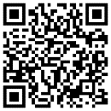
ご高齢の方・ハンディのある方優先のみんなの美容室です。
完全予約制、個別対応、介護福祉士のいるお店、バリアフリー環境、
車いす対応トイレ・シャンプー台設置、施設・個別訪問ありのSOS対応
美容室、ふくしの理美容室情報の発信提供（みんなの理美容室.net）
筆談対応、ミルクのお湯提供などお店ホームページより
ご覧いただけます。

5 |  |   ちいさなおはぎ屋  施設整備  環境整備 |  | 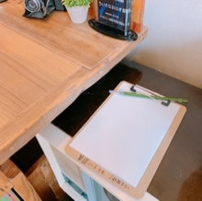  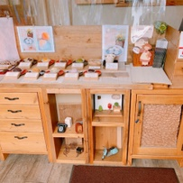
所在地 ： 広島市佐伯区五日市中央三丁目2番24号  ＴＥＬ ： （082）577-9355  FAX ： （082）577-9355 |  |  | 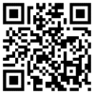  ホームページ
入口をスロープにしており、筆談ボードも準備しています。
商品をわかりやすくするために、低い陳列にしています。
6 |   合同会社Wabi（Wabi galleria）  施設整備  情報保障・意思疎通  環境整備 |  |  |  | 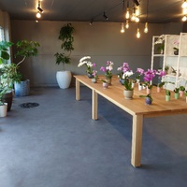  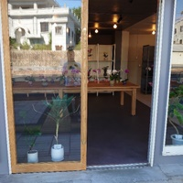
所在地 ： 広島市中区広瀬北町3番1-101号
ＴＥＬ ： （082）961-4141
ご入店時に段差がない入口となっております。
通路幅が1メートル以上あり、車いすの方が利用できる動線と
なっております。
筆談ボードをご用意しております。

７ |   株式会社 御菓子所 高木  （御菓子所 高木 十日市本店）  施設整備  情報保障・意思疎通  環境整備 |  | 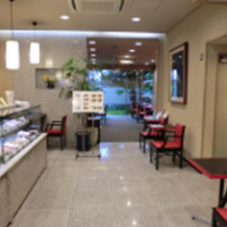  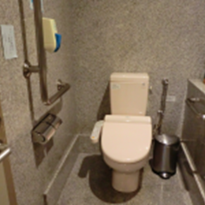
所在地 ： 広島市中区十日市町一丁目4番26号  ＴＥＬ ： （082）231-2121  FAX ： （082）231-2124 |  | 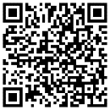  ホームページ
段差なくご来店いただける入口もあり、車椅子のままで入る事ができる
男性用・女性用トイレも備え手摺も設置しております。
店内はフルフラットにしておりますので、シルバーカーを押したまま
ご覧いただけます。
また、店舗内の通路も広く、介助される方と横並びでもゆったりと店内を
歩いていただく事も出来ます。
筆談用にホワイトボード・ペンもご用意しております。

8 |   ビューティーサロン ミニ  施設整備 | 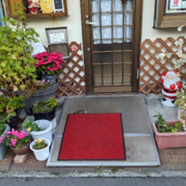  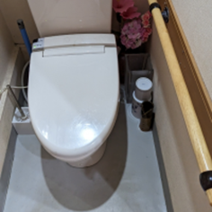
所在地 ： 広島市南区東雲一丁目8番15号
ＴＥＬ ： （082）282-0272
FAX ： （082）282-0272
スロープにて入店出来、土足のままでトイレにも入る事が出来ます。
車いすの方も入店し、そのままカット（車いすのまま）出来ます。
狭いですが、トイレには手すりを付けています。
9 |   井口地区社会福祉協議会  施設整備  情報保障・意思疎通  環境整備 | 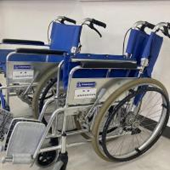  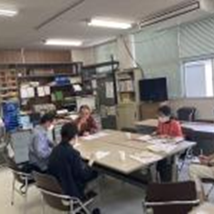
所在地 ： 広島市西区井口二丁目1-3
ＴＥＬ ： （082）278-6679
FAX ： （082）278-6679
筆談のためのノートやコピー用紙を備え付けています。
2か月に1回障害者福祉に関する研修会を行っています。
入口に手すりを設置しています。
車いすの貸し出しを行っています。

10 |   日本郵便株式会社 中国支社（広島市内郵便局１６２局）  環境整備
広島市内郵便局１６２局 |  | 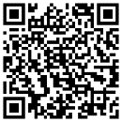  ホームページ
スロープの設置や建物のバリアフリー化等については局ごとに異なりますので、
詳しくは各局へお問い合わせください。

11 | 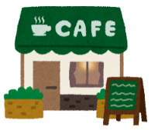  株式会社 マルコシ  （コミュニティcafé ふぉーらむ）  施設整備 |  |  | 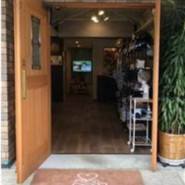  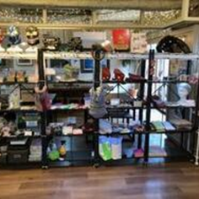
所在地 ： 広島市安佐北区落合4丁目1番７号  ＴＥＬ ： （082）843-9981  FAX ： （082）845-0392 |  |  | ホームページ  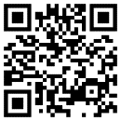
当店は、ご入店いただく際の動線に段差がない、バリアフリーとなっており、
障がい者支援としての製作品の物販を行っています。
12 |  |   有限会社 コワフュールヴォーグ  （COIFFURE VOGUE）  施設整備  情報保障・意思疎通  環境整備 |  |  | 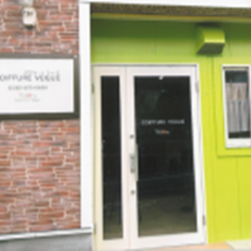  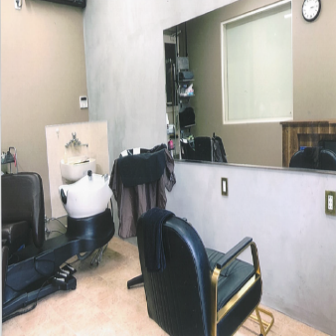
所在地 ： 広島市安佐北区亀山西二丁目15番17号
ＴＥＬ ： （082）815-6464
FAX ： （082）815-6464
当店は、完全予約制で個別対応しています。バリアフリーなお店で入口に
段差はなく、車椅子に乗ったままのカットが可能です。
筆談対応もしており、カウンセリングで一人ひとりの希望を丁寧に聞き取る
ことを心がけています。

13 |   株式会社 良品計画  （無印良品ゆめテラス祇園）  施設整備  情報保障・意思疎通 |  | 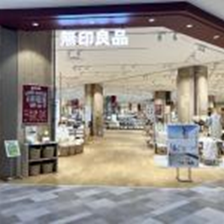  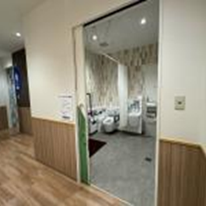
所在地 ： 広島市安佐南区西原五丁目19-44  ゆめテラス祇園3階  ＴＥＬ ： （082）836-3436 |  | 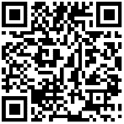  ホームページ
当店は、店内がバリアフリーになっており、主動線も広く確保しております。
車椅子のままで入る事が出来るユニバーサルトイレを設置しております。
また、耳の不自由な方には筆談対応も可能です。

14 | 株式会社 フジ（フジグラン広島）  施設整備  情報保障・意思疎通  ホームページ |  | 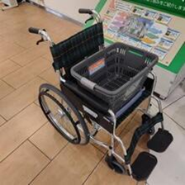  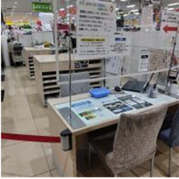
所在地 ： 広島市中区宝町2番1号  TEL ： （082）243-7111  FAX ： （082）241-1686 |  | 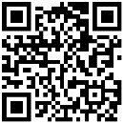
当店は、正面入り口の車椅子と共に、車いす用トレー・お買い物かごを
常備しています。
高さの低いサービスカウンターでのご対応も可能、ユニバーサル仕様の
「みんなのトイレ」を設置しております。

１５ | 株式会社 フジ（フジグラン高陽）  施設整備  情報保障・意思疎通  ホームページ |  |  | 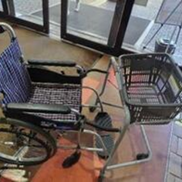  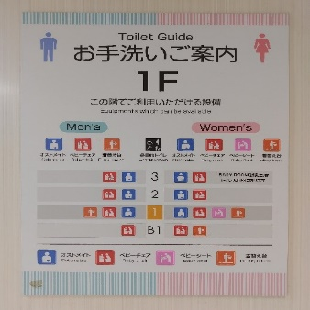
所在地 ： 広島市安佐北区亀崎1丁目1番6号
ＴＥ Ｌ ： （082）843-5111
FAX ： （082）843-5777
当店は、駐車場や店舗入り口各所に車椅子を配置。
車いす用ショッピングカートもあり、各階にはオストメイトを
設置してあるので、安心してお買い回りいただけます。
また、「介護ショップエコール」「エコール・デイ高陽」がテナント様で
入っており、地域包括センターと協力しながらお買い物のしやすいお店を
目指しています。

1６ | 株式会社 フジ（マックスバリュ祇園店）  施設整備  情報保障・意思疎通 |  | 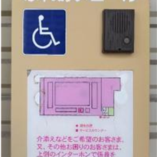  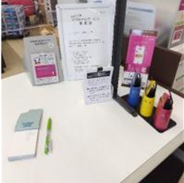
所在地 ： 広島市安佐南区祇園4丁目53番1号  TEL ： （082）850-0550  FAX ： （082）871-1128 |  | ホームページ
当店は、店舗真横に独立した専用駐車場を設けているので、
安心して出入り頂けます。
また、点字ブロック沿いに「ふれあいコール」を設置、担当者がサポート
いたします。
サービスカウンターでは筆談などのご対応可能です。

1７ | 株式会社 フジ（マルナカ白島店）  施設整備  情報保障・意思疎通 |  | 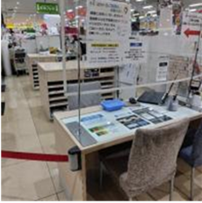  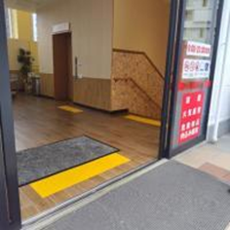
所在地 ： 広島市中区西白島町22番21号  TEL ： （082）511-1133  FAX ： （082）511-1199 |  | ホームページ
当店は、屋上駐車場に「思いやり駐車場」を確保しています。
各所に点字ブロック、エレベーターの車椅子マーク・点字表記を
設けています。
車椅子を常備した一階の店内は、バリアフリーでゆっくりと
お買い回り頂けます。
1８ | 株式会社 フジ（その他広島市内３０店舗）  施設整備  情報保障・意思疎通
市内各店舗 |  |  |  | ホームページ
各店舗に点字ブロックや車いすがあり、サービスカウンターでの筆談サポートも可能です。
（バリアフリー詳細等、詳しくは各店舗へお問い合わせください。）
全店舗一丸となって、豊かなくらしづくりを目指し、地域社会の発展に貢献することを目指します。​

1９ | 株式会社 良品計画  （無印良品広島アルパーク）  施設整備  情報保障・意思疎通 |  | 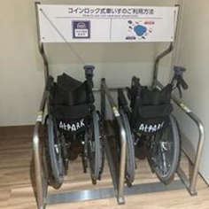  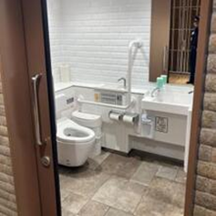
所在地 ： 広島市西区井口明神１ー１６ー１  アルパーク西棟１、２Ｆ  TEL ： （082）533-8155  FAX ： （082）533-8156 |  | ホームページ  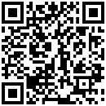
当店は、駐車場より店舗までエレベーター直結です。（車椅子利用可。）
店内がバリアフリーになっており、主動線も広く確保しております。
館内に来客者用車椅子を用意、車椅子のままでも入る事が出来る
優先トイレを設置しております。
また、耳の不自由な方には筆談対応も可能です。

20 |   パソコンドック２４（パソコンドック２４広島店）  環境整備 |  | 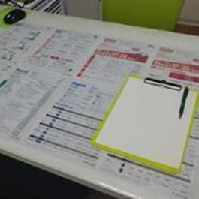
所在地 ： 広島市中区大手町３－１－７  ＴＥＬ ： （082）546-9939 |  | ホームページ  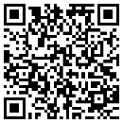
耳の不自由な方に筆談用ボードを準備しています。
店舗入口の階段を上ることが難しい方は、お申し出いただけましたら
可能な範囲で介助を行ないます。
21 |   シェリーカット  施設整備  情報保障・意思疎通  環境整備 |  | 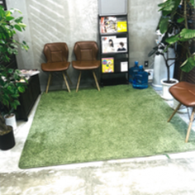  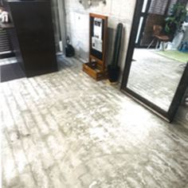
所在地 ： 広島市西区都町41-3
ＴＥＬ ： 080-6862-9625
障害をおもちの方、お身体の不自由な方にも安心してご利用いただけるよう
カットスペース、待ち合い所をバリアフリーにしております。
車椅子のままカットも可能です。
バリアフリー以外のスペースはお手伝いさせていただきます。
心のバリアフリーを実践しており、様々な方に対応させていただく為、
ヘルパー2級、福祉美容師、サービス接遇検定1級を取得し、
知識も豊富です。

22 |   日本ＰＣサービス株式会社  （PCホスピタル 広島店）  環境整備  その他 |  | 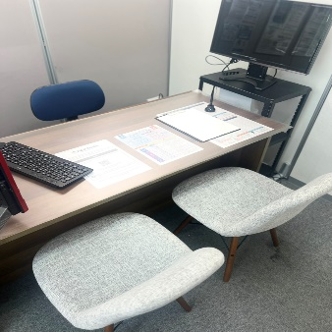
所在地 ： 広島市南区大須賀町13-5 田村ビル3F  TEL ： （082）569-4950  FAX ： （082）569-4951 |  | ホームページ  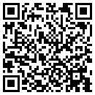
当店は、耳の不自由な方に筆談用ボードを準備しております。
店舗入口の階段を上ることが難しい方は、お申し出いただけましたら
可能な範囲で介助を行ないます。
2３ |     株式会社丸猫  情報保障・意思疎通  環境整備 |  | 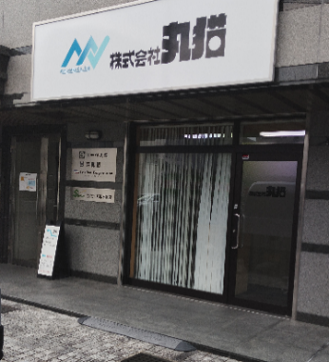  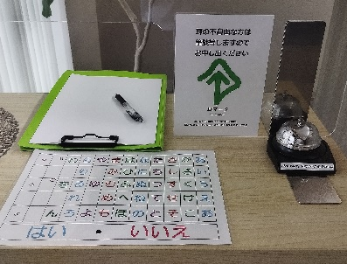
所在地 ： 広島市安佐南区中筋三丁目２７番２６号  TEL ： （082）879-2465  FAX ： （082）８７９-２４６０ |  | ホームページ  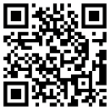
駐車場から事務所入口までの段差に簡易スロープを設置しています。
また、窓口に耳マーク表示板、筆談用ボード、コミュニケーションボードを
設置しています。
2４ |   株式会社 ポプラ（生活彩家 広島市役所店） |  | 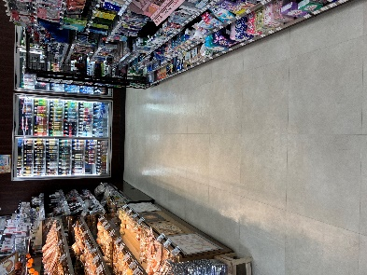  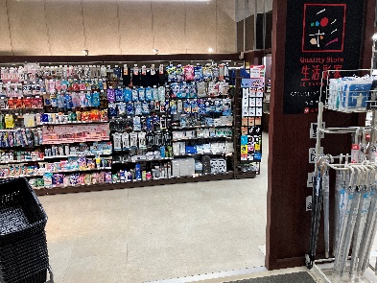
所在地 ： 広島市中区国泰寺町一丁目６－３４  施設整備  環境整備  TEL ： （082）５４５-５１８０  FAX ： （082）５４５-５１８０ |  | ホームページ  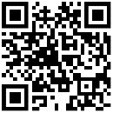
当店は、御入店いただく際の動線に段差がない、バリアフリーとなって
おります。
通路幅も広くとってあり車いすの方が利用できる動線となっております。
また、障がい者支援として製作品の物販を行っております。

2５ | 株式会社 ユアーズ  （ユアーズ、アバンセ広島市内19店舗）  環境整備  情報保障・意思疎通  その他 | 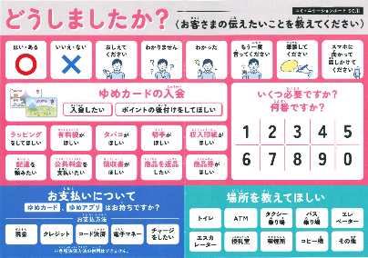
市内各店舗
当店は、従業員による筆談サポート、レジでのコミュニケーションボード
による、意思疎通の円滑化に努めます。
また、お買い物の補助が必要な場合には、お気軽に従業員へお声がけして
ください。
認知症サポータも配置しておりますので、安心してご利用ください。

2６ | 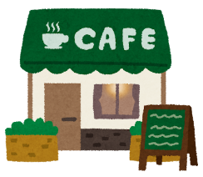  タリーズコーヒージャパン株式会社    （タリーズコーヒー広島LECT店）  施設整備  環境整備 |  | 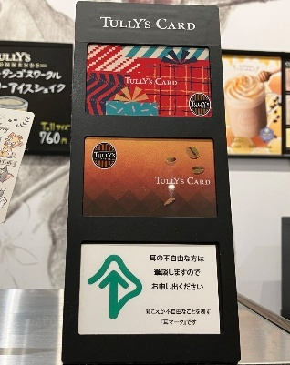  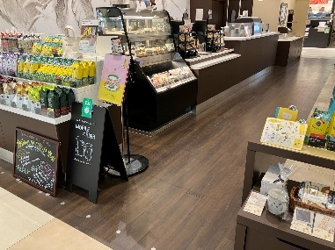
所在地 ： 広島市西区扇二丁目１－４５  TEL ： （082）961-3818  FAX ： （082）９６１-３８１８ |  | ホームページ  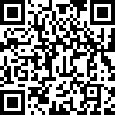
当店は、段差がない作りでベビーカーや車いすが安全に通れるように通路が広めの設計です。また、耳が不自由な方への筆談対応も可能です。
なお、店頭で販売している対象商品の売上の一部を、日本介助犬協会へ寄付しています。

